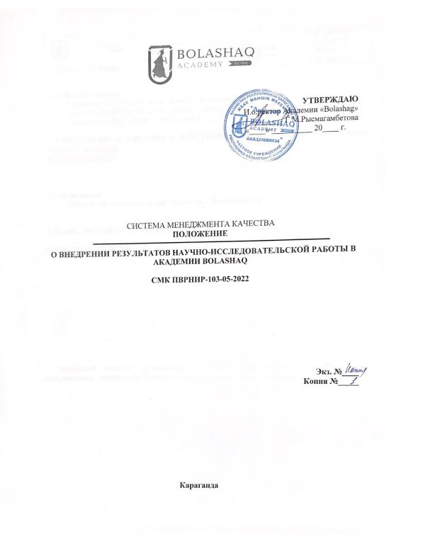

1 РазработчикИ:
Проректор по НР и МС, к.э.н., доцент - Кадырова Г.А.
Директор ЦНИГПиПН, к.ю.н., доцент - Серимов Е.Е.
Специалист ЦНИГПиПН – Смагулова Г.С.

2 УтвержденО и введенО в действие на основании решения Ученого совета Академии «Bolashaq»
№ 1 от 31.08.2022г.

3. Согласовано:
Проректор по академическим вопросам – Бекжанова С.Б.

4 Периодичность проверки 1 год

5 ВВЕДЕНО ВПЕРВЫЕ

Настоящий стандарт организации не может быть полностью или частично воспроизведен, тиражирован и распространен без разрешения ректора Академии «Bolashaq».
Содержание

Введение
Нормативные ссылки
Основные термины и их определения
Общие положения
Порядок внедрения результатов научно-исследовательской работы в образовательный процесс
Порядок принятия, утверждения и изменения положения
Приложение А
Приложение Б
Приложение В

Введение

Внедрение достижений научно-исследовательской работы в образовательные программы обеспечивает современный и актуальный характер обучения.
Целью разработки Положения о внедрении результатов научно-исследовательской работы является обобщение в едином документе основных понятий по внедрению результатов научной деятельности, определение правил и порядка осуществления внедрения результатов научно-исследовательской работы в образовательный процесс.
Внедрение результатов научно-исследовательской работы профессорско-преподавательского состава и обучающихся Академии «Bolashaq» соответствует Миссии академии, его стратегическим целям и задачам, и служит реализации направления «Повышение эффективности научно-исследовательской работы, развитие потенциала и стимулирование коммерциализации научных исследований, повышение квалификации ППС и обучающихся путем реализации научной деятельности» Стратегического плана академии.

Нормативные ссылки

При разработке настоящего Положения использованы следующие нормативные документы:
- Закон Республики Казахстан «Об образовании», № 351-VI ЗРК от 06.2005 г., с изменениями и дополнениями;
- Закон Республики Казахстан «О науке», № 407-IV ЗРК от 18.02.2011 г., с изменениями и дополнениями;
- Закон Республики Казахстан «О коммерциализации результатов научной и (или) научно-технической деятельности», № 381-V ЗРК от 31.10.2015 г., с изменениями и дополнениями;
- Типовые правила деятельности организаций образования, реализующих образовательные программы высшего и (или) послевузовского образования, утвержденный приказом Министра образования и науки Республики Казахстан от 30 октября 2018 года № 595, изменениями и дополнениями;
- Государственная программа развития образования и науки Республики Казахстан на 2020-2025 годы, утвержденная Постановлением Правительства Республики Казахстан от 27 декабря 2019 года № 988.
- Приказ и.о. Министра по инвестициям и развитию Республики Казахстан от 14 ноября 2018 года № 791. Зарегистрирован в Министерстве юстиции Республики Казахстан 15 ноября 2018 года № 17743. «Об утверждении формы акта внедрения результатов научно-исследовательских, научно-технических работ и (или) результатов научной и (или) научно-технической деятельности и правил его согласования»

Основные термины и их определения

Научно-исследовательская работа – комплекс теоретических и/или экспериментальных исследований, проводимых с целью получения обоснованных результатов.
Научно-исследовательская деятельность - вид деятельности, связанный с изучением окружающей действительности с целью выявления особенностей, закономерностей и законов, присущих изучаемым объектам, явлениям (процессам), и использованием полученных знаний на практике.
Внедрение (использование) результатов научной деятельности - деятельность, направленная на реализацию заключительной стадии научно-производственного цикла освоения новой продукции или внедрения новой технологии.
Акт внедрения - документ, подтверждающий внедрение результата научно-исследовательских работ, результата научной и деятельности.

Общие положения

Настоящее Положение определяет порядок внедрения результатов научно-исследовательской работы (НИР), передовых достижений науки в образовательные программы и производство профессорско-преподавательского состава (ППС) Академии.
Объектами внедрения являются разработки, подготовленные в ходе и по результатам выполнения НИР.
Под внедрением в образовательный процесс понимается реализация результатов НИР в образовательной деятельности ППС с целью обеспечения интеграции научно-исследовательской деятельности и обучения и обеспечивающая современный и актуальный характер обучения, его высокий научно-методический уровень, заинтересованность обучающихся в приобретении знаний и перспективах их использования в будущей профессии.
Основаниями для отказа в согласовании акта внедрения являются:
- представление разработчиком неполного пакета документов;
- недостоверность документов, представленных разработчиком для согласования акта внедрения, и/или данных и сведений содержащихся в них;
- невыявление внедрения заявленного результата научно-исследовательских работ и результата научной деятельности.

Порядок внедрения результатов научно-исследовательской работы в образовательный процесс

Апробация результатов НИР для внедрения в образовательный процесс осуществляется следующим образом:
Разработчик докладывает об объекте внедрения и предполагаемых возможностях и результатах его использования в образовательном процессе (с указанием образовательной программы, дисциплин, тем занятий, курсов, видов занятий и т.п.) на заседании кафедры, за которой закреплены учебные дисциплины, в процессе преподавания которых предполагается внедрять разработку.
По итогам обсуждения на заседании кафедры принимается решение о возможности использования объекта внедрения (форма - Приложение А).

Порядок принятия, утверждения и изменения положения

Внесение изменений в положение, его утверждение и порядок принятия осуществляется приказом Ректора Академии на основании решения Ученого Совета академии.

Приложение А
к Положению о внедрении результатов НИР
в образовательный процесс
Форма

«Академия «BOLASHAQ»

«Утверждаю»
Заведующий кафедрой
(Название кафедры)
Академии «Bolashaq»
ФИО
«_____» 2022 г.

Акт внедрения
(наименование научного издания)

Комиссия в составе: председатель (степень, звание, должность фамилия и инициалы), члены комиссии: (степень, звание, должность фамилия и инициалы)
В результате ознакомления с (монографией, учебником, диссертацией, учебным пособием, научной статьей и т.д.) на тему: «Наименование издания» подготовленное (ученая степень, ученое звание фамилия и инициалы автора(ов)) приняла решение, что данное (наименование научного издания) может быть использовано в учебном процессе при подготовке к лекционным и семинарским занятиям.

Председатель комиссии: Фамилии и инициалы
Члены комиссии Фамилии и инициалы
Фамилии и инициалы

Приложение В
Ф.1.01-01

Лист согласования

Должность | ФИО | Дата | Подпись
Проректор по академическим вопросам | Бекжанова С.Б.

Приложение Б
Ф.1.01-02

Лист ознакомления

Должность | ФИО | Дата | Подпись
Заведующий кафедрой | Аупенова А.У.
 | Асакаева Д.С.
 | Газиханова Ж.Г.
 | Пахомова Д.К.
 | Кабжанов А.Т
 | Сембиев К.З.

Приложение В

Лист учета периодических проверок

Дата проверки | ФИО лица,  выполнившего  проверку | Подпись  выполнившего проверку | Формулировки замечаний
1 | 2 | 3 | 4

